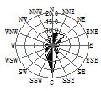
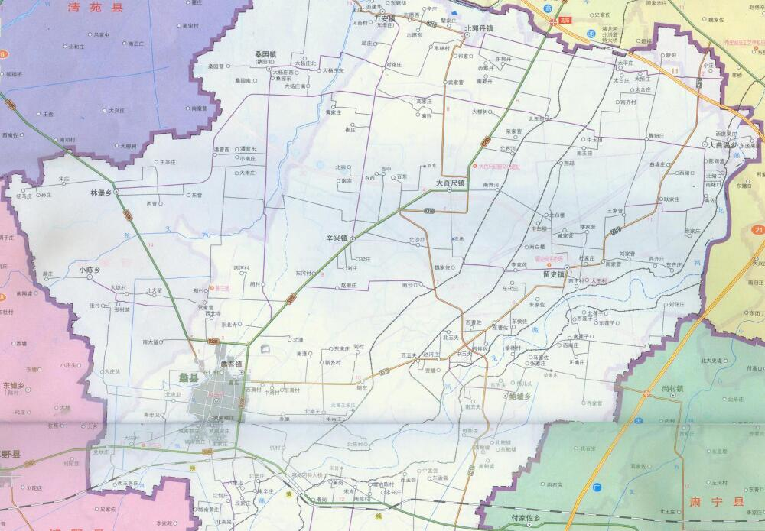
项目所在地

附图1 项目地理位置图 比例尺1:100000
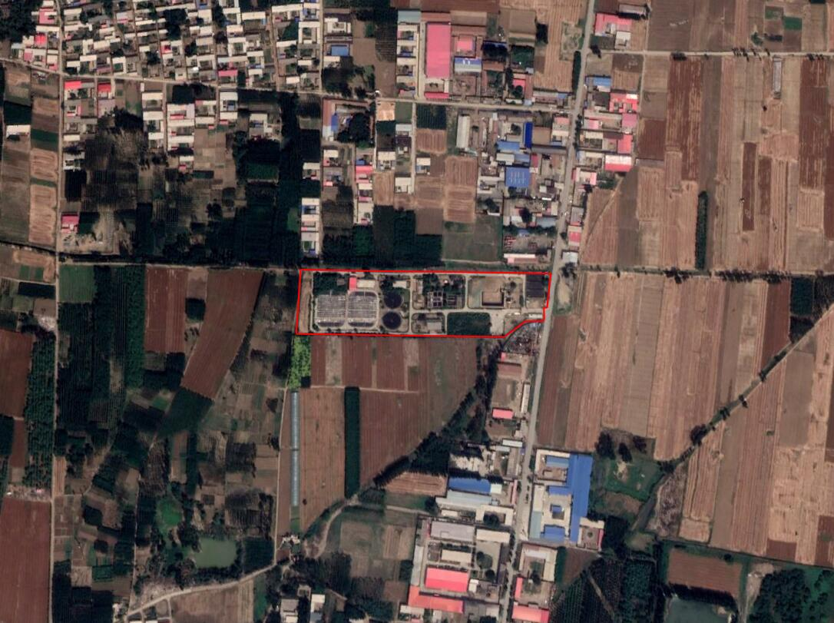

住户
污水处理厂生活区
辛

万

污水处理厂生活区
110m
农田

项目所在地
农田
公

路

农田

附图2 项目周边关系图
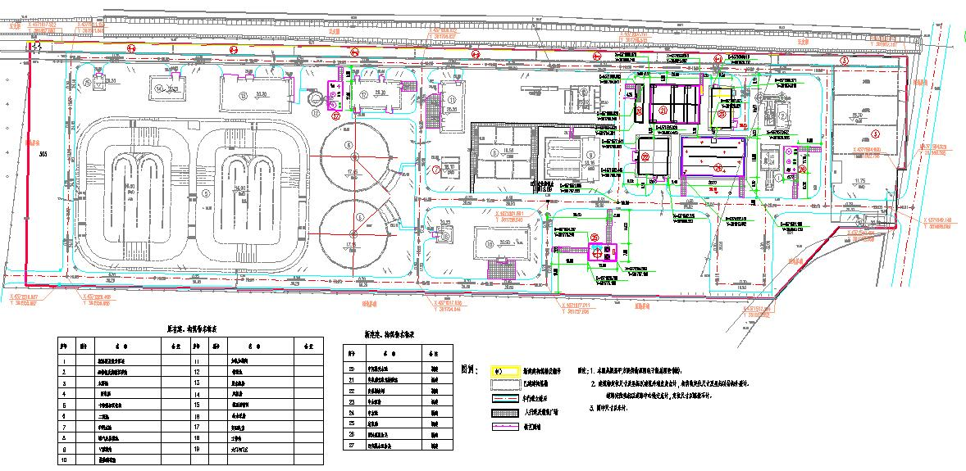
除臭装置
除臭装置
储泥池
氯酸钠储间
风机房
脱水机房
卡鲁塞尔氧化沟
二沉池
二沉池
变配电室
接触消毒池
加药间
中间水池
曝气生物滤池
V型滤池
臭氧制
备间
给水泵房
工作站
臭氧催
化氧化池
中水泵房
中水池
细格栅
粗
格
栅
水解酸化池
北
北
：本次新建，其余利旧
液氧站
附图3 技改项目平面布置图
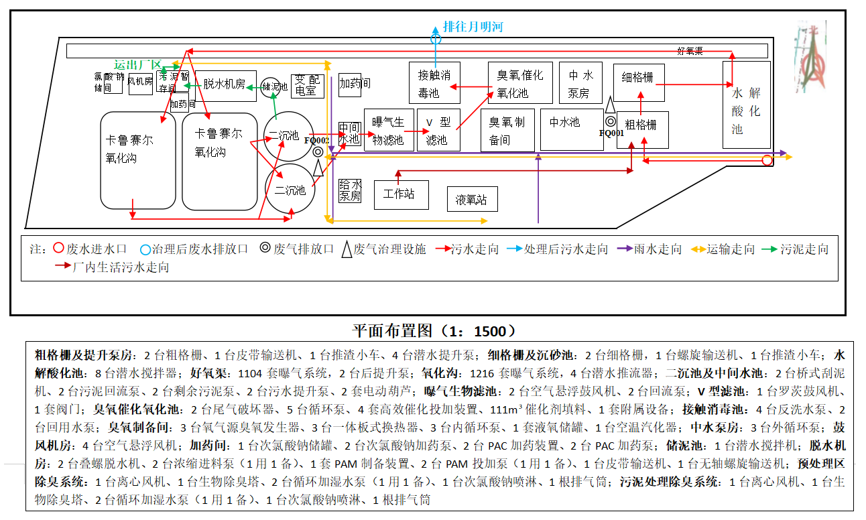

附图4 厂区平面布置图

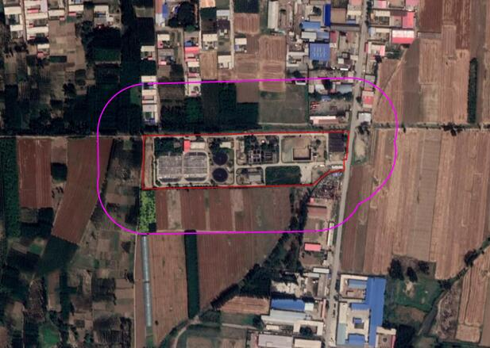
附图5 技改项目卫生防护距离包络线图
住户
110m
100m 卫生防护距离包络线
污水处理厂生活区
污水处理厂生活区
项目所在地
北

